「資訊科技與智慧學習」實施教案

參加組別 | █國小組 國中組
1.教案設計者 | 黃中裕，嘉義縣新港國民小學  吳秀姿，嘉義縣興中國民小學
2.教學時間 | 共3節，每節40分鐘。
3.單元名稱 | 線對稱圖形  各種版本均適用
4.資源檔案 | Area Builder_周長與面積  https://phet.colorado.edu/zh_TW/simulation/area-builder
5.資源標題 | 線對稱的世界
6.資源類型 | 教學設計
7.適用年級 | 05B-五年級
8.資源簡介 | 線對稱在高年級數學中算是相對簡單的單元，但學生往往還是有一些迷思。例如給定一個圖形，如果不是太過於複雜的，學生大多能判斷該圖形是否為線對稱，也能判斷相對應的對稱點、對稱邊、對稱角等。但是如果給定圖形的一半，令學生畫出另一邊，使整個圖形成為一個線對稱的圖形時，學生就會遇到困難。  因此本教案設計採用PhET 的Area Builder來輔助學生學習。Area Builder雖然是用於周長與面積的學習，但是用於線對稱的學習同樣方便且富趣味性。學生能透過老師的佈題，PhET的即時回饋，更了解線對稱的概念。  PhET程式有一個好處，就是可以跨平台執行。無論是電腦、手機或智慧電視都可以。所以老師在導入PhET上非常方便，不易受限有設備影響。同時它也是免費服務，學生也可以在家自行練習。  本教案設計以不影響原來教學進度為原則，教師可依據需求，選擇相對應的部分進行課程抽換。
9.關鍵字 | 「前瞻基礎建設-強化數位教學暨學習資訊應用環境計畫」、線對稱、互動教學
10.適用領域或議題 | 數
11.資訊科技應用層次 | □輔助教學 □互動教學 □進階(創新)教學  （本欄由審查委員依據標準認定，不必填寫）
12.授權方式 | 「創用CC 姓名標示-非商業性-相同方式分享 4.0 國際」
13.教學目標 | 單元目標 | S-3-03 能理解平面圖形的線對稱關係。
 | 詳細目標 | 能運用線對稱圖形的特質，繪製、剪出線對稱圖形。
14.教學流程
- 準備活動：
  - 先備經驗：
    - 認識線對稱圖形的對稱點、對稱邊和對稱角。
    - 了解對稱圖形中對稱軸會垂直平分對稱點。
  - 教具準備：平板電腦(數量：組別數+1，設定好Area Builder捷徑)、紙張(剪紙作品用)、A3影印紙、剪刀(學生自備)、鏡子、膠帶及細繩。
  - 環境布置：智慧型觸控電視設定好Area Builder捷徑。
  - 學生分組：依學校所能提供的平板數量來分組。學校如果無法提供足夠的平板，老師只要稍微改一下教案流程，直接用智慧電視，或用電腦投影螢幕畫面來教學也可以。
- 發展活動：
  - 對稱圖形擂台賽
  - 剪出對稱
  - 對稱無所不在(進階課程，可作為補充課程)
- 統整活動：完成課本(或習作)練習；完成剪紙介紹圖。
15.學習目標
- 能使用平板電腦完成各種對稱圖形。
- 能以圖文方式介紹圖形的對稱軸、對稱邊、對稱點及對稱角。
- 能察覺生活中的各種符號的線對稱的元素，並利用鏡子製作出所有圖形的線對稱圖形。
- 知道姿勢端正的重要。
16.活動與內容
活動一：對稱圖形擂台賽 (時間：40分)
一、準備活動
- 教具：平板電腦每組一台。
- 佈置：教師將Area Builder呈現(投射)出來
- 設備：觸控型智慧電視
- 分組
二、發展活動
- 簡單介紹Area Builder之操作。
- 遊戲一：(Area Builder選擇單人模式)教師以觸控電視佈題(如下圖左，從簡單的開始)，請各組在平板上完成對稱圖形(如下圖右)。因為Area Builder無法做出對稱軸(它本來是算面積的軟體嘛)，教師可以用膠帶將細線黏在電視的上下兩端，作為對稱軸，以輔助學生識別(如下圖紅線)。最後可以將細線拿掉，增加難度。且本來現實中也沒有假想的對稱軸嘛；現實中也沒有對稱圖形對稱軸兩側顏色不一樣的。
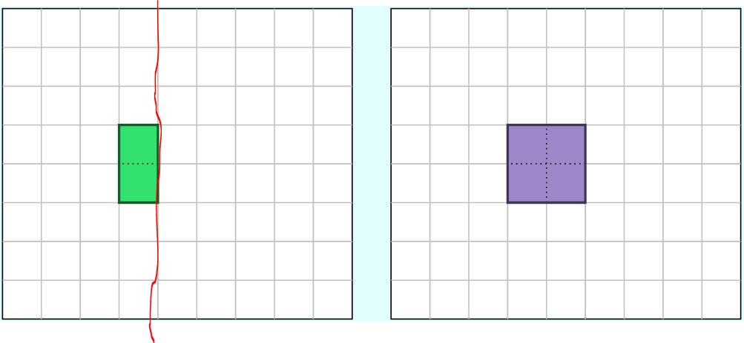
- 教師持續佈題，並請完成的組別將平板舉高，可以比速度及正確率。
- 遊戲二：(Area Builder選擇雙人模式)教師在觸控螢幕上直接佈兩題，學生以平板同時作答。並請完成的組別將平板舉高，可以比速度及正確率。
- 遊戲三：(學生選擇雙人模式，教師選擇單人模式)由教師佈題開始，(同組)學生1在左側製作教師題的對稱圖形，學生2在右側製作學生1的對稱圖形，學生3在左側製作學生2的對稱圖形……，同組學生依此順序輪流操作平板。同一圖形可能有多種不同的答案，未輪到的同組學生作為監察員，確認闖關學生製作的圖形是否正確。遊戲中隨時記錄每個同學用的方塊數，1或2輪後統計數量，用最少方塊者獲勝。(如下圖示例，教師佈題從中間綠色圖形開始)
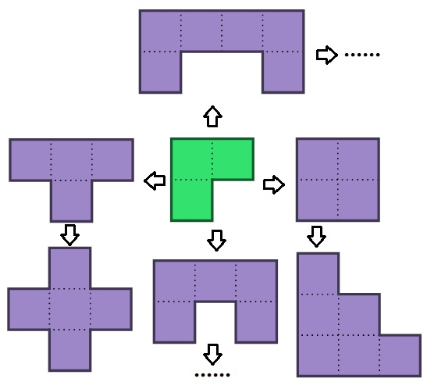
- 上述遊戲，教師可依據需求及時間自行選用。
三、統整活動
完成相對應的課本或習作練習題。

活動二：剪出對稱 (時間：40分)
一、準備活動
- 教具：各種簡單對稱圖形(圖片檔)、(剪紙用)紙張、A3影印紙、剪刀。
- 設備：觸控型智慧電視
- 分組
二、發展活動
- 教師呈現對稱圖形(從簡單的開始)，引導學生找出對稱軸在哪(請充分利用智慧電視的作圖、註解功能)，如何在紙上畫出一半剪出完整的對稱圖形。然後學生實際練習。
- 教師佈題(完整圖形)，使學生剪出一樣的圖形。
- 教師佈題(只有一半的圖形)，使學生剪出一樣的圖形。
三、統整活動
- (小組創作)請學生自由創作對稱圖形，並將圖形貼在A3紙張的中央。在A3的紙上介紹圖形的對稱軸、對稱邊、對稱點及對稱角在哪裡。

活動三：對稱無所不在 (時間：40分)
一、準備活動
- 教具：A3影印紙、鏡子。
- 設備：觸控型智慧電視
二、發展活動
- 教師呈現數字0~9，請學生找出含線對稱圖形的數字。
- (比賽)請學生找出11~100的數字中，有哪些含對稱圖形，並寫在紙上。
- 請學生拿鏡子放在不是對稱圖形的數字旁邊，看看紙上的字與鏡中的字合起來是不是也是對稱圖形。
- 分數$\frac{2}{2}$ (或其它分數或小數9.9、81.18等)是不是對稱圖形呢？我們可不可以用鏡子將所有數學數字符號變成對稱圖形呢？
- 請學生拿鏡子放在課本的蝴蝶 (或中正紀念堂，或其他課本圖片。請依據自己上課版本選用)的對稱軸上，使課本圖形與鏡中圖形形成完整的對稱圖形。
- 請學生將鏡子向左或向右平行移動，然後觀察課本圖形與鏡中圖形是否能形成一個完整的對稱圖形。
- 請問學生應用這種方法可以對這隻蝴蝶製作出幾個對稱圖形。
- 請學生對其他圖形試試看。
三、統整活動
- 教師呈現一張正常的人類的正面圖，令學生找出對稱軸。並說明人類外觀幾乎是左右對稱的。
- 教師呈現另一張脊椎側彎人類的正面及背面圖，請學生說說看這個人是左右對稱嗎？他出了甚麼問題嗎？藉此近一步的與學生討論「行住坐臥」端正性的重要與健康和美觀的關係。

教學省思：
此教學設計，運用PhET的Area Builder應用軟體，來達成讓學生運用線對稱圖形的特質，繪製出線對稱圖形。但透過實際教學後，省思如下：
優點為：
- 學生經過此教學過程後，確實能加深並了解線對稱圖形的特質，並能在實際在此軟體呈現出的方格中，畫出正確的線對稱圖形。
- 透過運用PhET的Area Builder應用軟體，選取雙人對抗模式，學生在競爭中，互相學習，增添了很多學習上的趣味性。
建議為：
- 因為此軟體原本的立意是應用於周長與面積的學習，所以在使用上，還是有不足之處，例如：無法佈題出較複雜的線對稱圖形、在此軟體呈現的畫面中無法做出對稱軸。因應這些不足之處，教學者在過程中，須採取更有彈性的應變方法補足，例如：較複雜之線對稱佈題，改佈題在現成的百格板紙面上，粗筆畫上對稱軸後，影印練習；螢幕畫面無法做出對稱軸，改以用膠帶黏在方便移動的細線…
- 若能改進這些使用上的限制處，以資訊科技加強學生的學習，確實有相當的成效。

17.數位教學資源
電腦設備、觸控式智慧電視、行動載具

